Kapittel 17 – Quality management

God kvalitet reduserer kostnadene knyttet til omarbeiding, waste, klager og returneringer og genererer tilfredse kunder.

# Hva er kvalitet?

«Quality is consistent conformance to customers’ expectations». Kvalitet er altså subjektivt.

ISO definisjon: “Helheten av egenskaper en enhet har og som vedrører dens evne til å tilfredsstille uttalte og underbeståtte behov”.

En nøkkeloppgave for «operations functions» må være å forsikre seg om at den produserer kvalitetsvarer og service, til både interne og eksterne kunder.

Som figuren under viser har forbedret kvalitet fordelaktige effekter både på fortjeneste og kostnader.

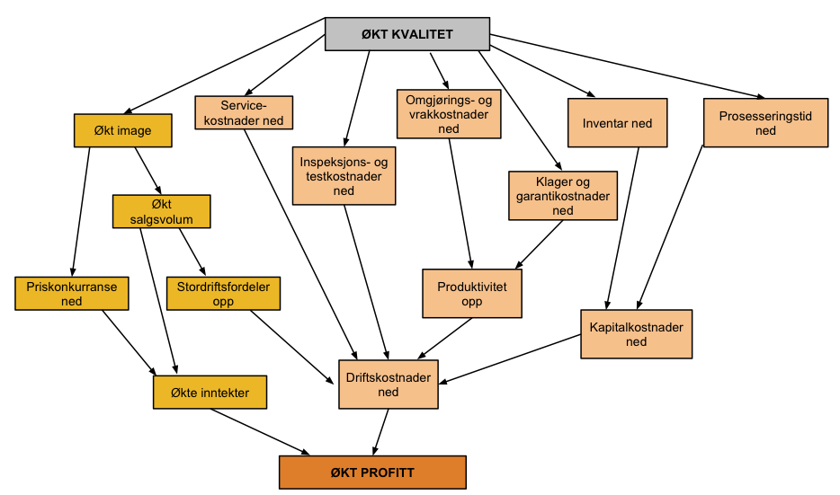

### Operasjonens syn på kvalitet

Bruken av ordet “conformance” antyder at det er et behov for å møte klare spesifikasjoner. Å sørge for at et produkt eller tjeneste er i overensstemmelse med spesifikasjoner er en nøkkeloppgave. «Consistent» antyder at overensstemmelse med spesifikasjoner ikke er en *ad hoc* hendelse men at produktet eller tjenesten møter spesifikasjonene fordi kvalitetskravene brukes for å utvikle og drive prosessesene som produserer produktene eller tjenestene. Bruken av «customers expectations» anerkjenner at produktet eller tjenesten må ta i kundenes syn i betrakting, som kan påvirkes av pris. Merk også bruken av ordet «expectations» i definisjonen, i stedet for behov eller ønsker.

### Kundens syn på kvalitet

Tidligere erfaringer, individuell kunnskap og historie vil forme kundenes forventninger. Videre kan kunder oppfatte et produkt eller tjenester på ulike måter. Kvalitet må forstås fra kundes synspunkt fordi for kunden, er kvaliteten til en tjeneste eller produkt det hun oppfatter at det er.

# Kvalitetsgap

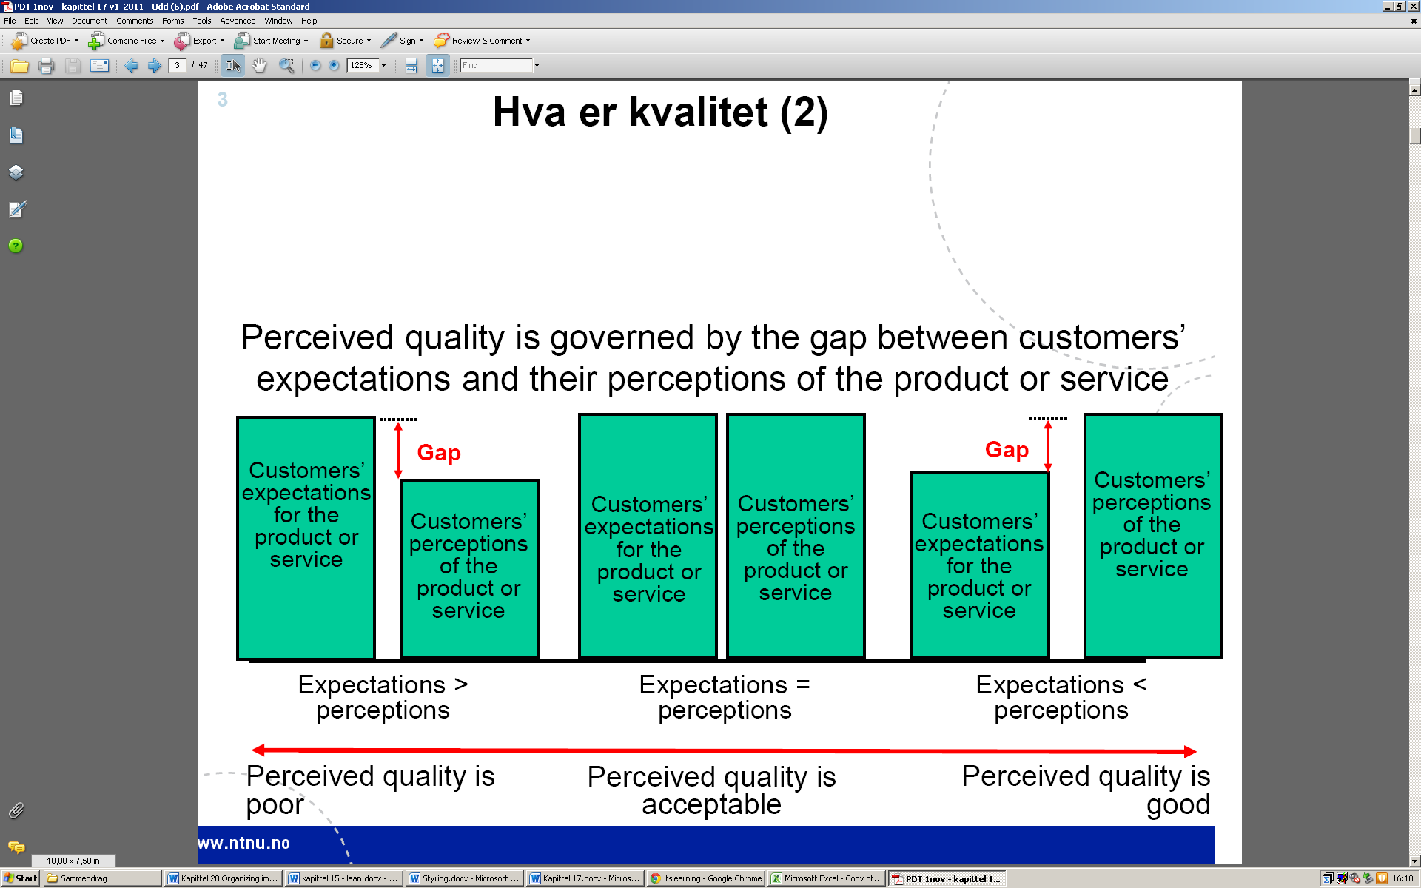Oppfattet kvalitet styres av gapet mellom kundenes forventninger og deres oppfattelse av produktet eller tjenesten

Man bør ikke ha gap i noen retning, ikke for dårlig, men ikke for bra (lønnsomhet).

# Kvalitetsplanlegging og styring

1. Definer kvalitetskarakteristikker til produktet eller tjenesten
2. Avgjør hvordan kvalitetskarakteristikkene skal måles
3. Sett standarder for hver kvalitetskarakteristikk
4. Kontroller kvalitet opp mot standardene
5. Finn og korriger årsaker til dårlig kvalitet
6. Fortsett å gjør forbedringer

### Steg 1 – definer karakteristikker

* Funksjonallitet
  + Hvor bra produktet eller tjenesten gjør jobben den er ment til å gjøre
* Utseende
  + De sensoriske karakteristikkene ved produktet
* Pålitelighet
  + Konsekvente prestasjoner?
* Varighet
  + Total useful life
* Recovery
  + Hvor lett problemer med produktet eller tjenesten kan løses
* Kontakt
  + Hvordan person-til-person kontakt foregår

### Steg 2 – måling

Karakteristikkene må defineres på en måte som gjør at de kan måles. Vi skiller altså mellom to grunnleggende typer variable:

* Variabeldata
  + Variabel som er basert på måling
  + Hvorfor ting ikke virker, måler for å finne årsak
* Attributtdata
  + Variabel som fås ved å telle eller klassifisere ikke-målbare karakteristika
  + Oppfattelse

### Steg 3 – kvalitetsstandarder

En standard som målingene kan sjekkes opp mot. Kvalitetsstandarden er kvalitetsnivået som definerer grensen mellom hva som er akseptabelt og hva som ikke er akseptabelt.

### Steg 4 – Kontroller

Tre beslutninger:

* Hvor i prosessen bør man kontrollere at det er i overensstemmelse med standard?
* Skal man kontrollere hver del eller ta stikkprøve
  + Å sjekke alt kan være farlig
  + Å sjekke alt kan ødelegge produktet
  + Å sjekke kalt kan være tid- og kostnadskrevende
  + Alt som har destruktiv bruk må man ta stikkprøver av. Jevn produksjon og ikke stor skade om feil 🡪 stikkprøve.
* Hvordan skal man kontrollere
  + SPC
    - Sampler prosessen i løpet av produksjonen av varene. Basert på denne prøven tas det avgjørelser om hvorvidt prosessen er under kontroll.
    - Acceptance sampling
      * Mer opptatt av om en innkommende eller utgående batch er akseptabel eller ikke akseptabel.

Jo tidligere i prosessen man gjør kvalitetskontroll desto enklere og rimeligere er det å korrigere eventuelle feil.

### Steg 5 og 6

TQM og kapittel 18, 19, 20

# Total quality management (TQM)

En holistisk tilnærming til kvalitetsstyring som vektlegger rollen alle delene av organisasjonen og alle menneskene innad i organisasjonen har i forholdt til kvalitetsforbedringer. Er et effektivt system for integrering av kvalitetsutvikling, kvalitetsvedlikehold og kvalitetsforbedring i organisasjoner for å muliggjøre produksjon og tjeneste på best mulig økonomisk nivå som gir full kundetilfredshet.

* Inkluderer alle deler av organisasjonen
  + For at en organisasjon skal være effektiv må alle deler jobbe bra sammen
  + Interne kunder og leverandører
    - Alle er en kunde innad i organisasjonen og forbruker varer eller tjenester fra andre interne leverandører. Alle er også interne leverandører av varer og tjenester for andre interne kunder.
  + SLA
    - Bringer med seg en grad av formalitet til konseptet rundt interne kunder og leverandører.
* Inkluderer alle ansatte i organisasjonen
  + Alle personer i organisasjonen kan potensielt bidra til kvalitet.
  + Det er et spillerom for kreativitet og innovasjon i alle aktiviteter.
* Inkluderer vurdering av alle kostnader ved kvalitet
* Inkluderer alle muligheter for å få ting riktig
* Inkluderer alle systemer som påvirker kvalitet
* Stopper aldri
* Kundefokusert!
  + Start med en forståelse for kunders behov, ønsker, oppfattelser og preferanser

# Fra kvalitetskontroll til kvalitetsledelse

Total kvalitetsstyring kan sees på som en naturlig forlengelse av tidligere tilnærminger til kvalitetsstyring

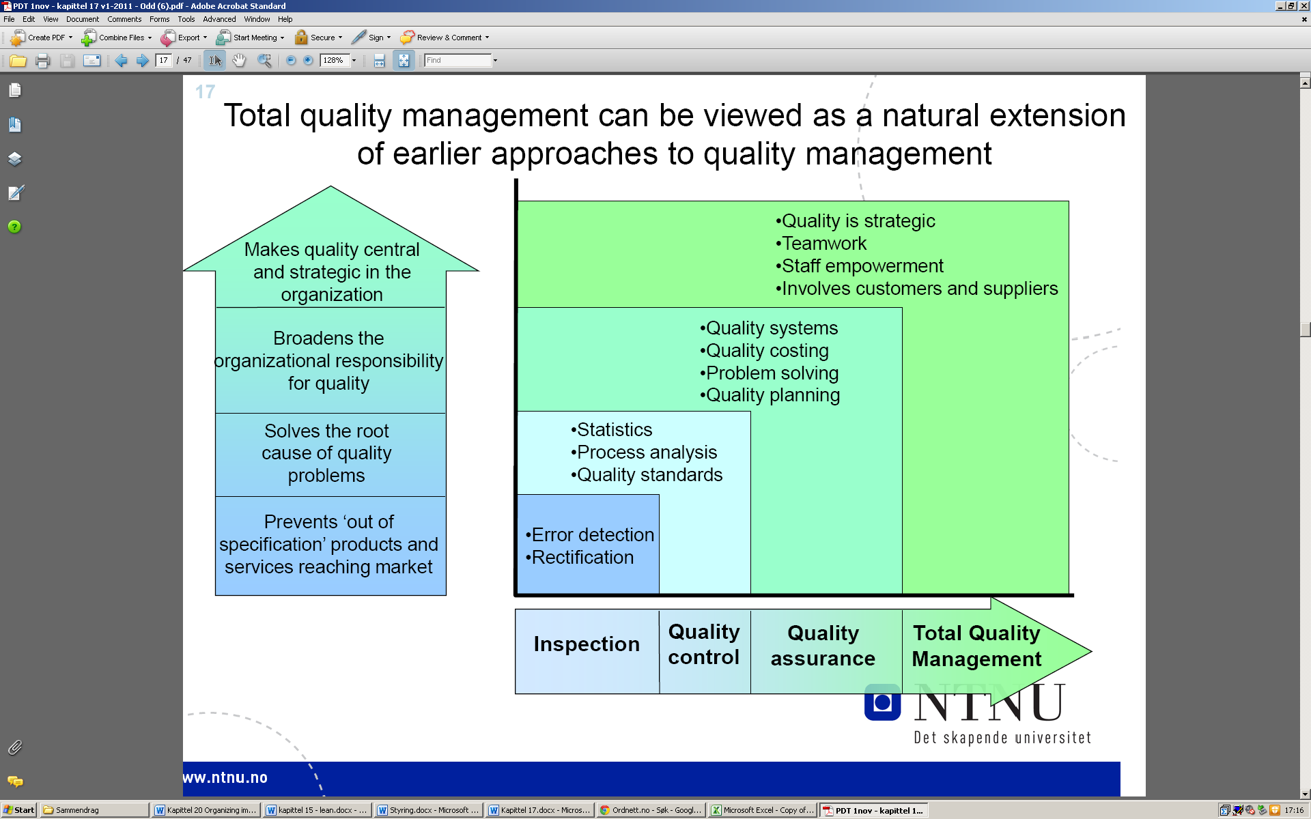

## Totalen i TQM

* Møte kunders behov og forventninger
* Dekke alle aspekter ved organisasjonen
* Inkluderer alle personer i organisasjonen
* Vurderer alle kostnader som er relatert til kvalitet, spesielt failure-kostnader
* Få ting rett den første gangen
* Utvikle system og prosedyrer som støtter opp under kvalitet og forbedringer
* Utvikle en kontinuerlig forbedringsprosess

# SLA og kvalitet

**Service-level agreements (SLA)** er formelle definisjoner vedrørende dimensjoner og serviceniå som skal gis av en prosess eller operasjon til en annen. Kan inkludere responstid, spekter av tjenester, pålitelighet osv.

# Kostnader ved kvalitet

**Prevention costs** er kostnader som oppstår ved å forsøke å forhindre at kvalitetsproblemer eller feil skjer.

**Appraisal costs** er kostnader assosiert med sjekking, overvåking og kontroll av kvalitet for å se om problemer eller feil har skjedd.

**Internal failure costs** er kostnader som er assosiert med feil som er behandlet innad i operasjonen, men forårsaker forstyrrelser eller avbrytelser.

**External failure cost** er kostnader som er assosiert med at en feil når kunden.

Kostnadene ved å rette opp feil øker brattere jo lenger di forblir ukorrigerte. Å øke innsatsen som brukes på å forhindre at feil skjer i det hele tatt fører til en mer enn lik reduksjon i andre kostnadskategorier.

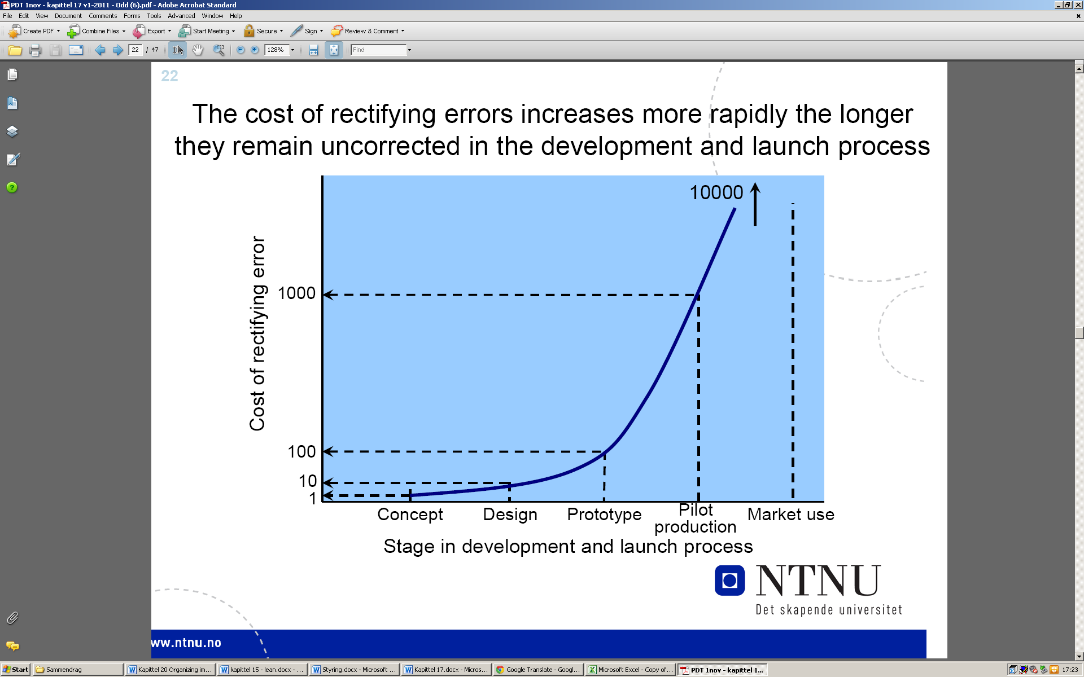

**Forholdet mellom kvalitetskostnader**I tradisjonell kvalitetsstyring antar man at failure kostnader reduseres når innsatsen på appraisal og prevention øker. Videre antok man at det er en optimal mengde kvalitetskost i en hver situasjon, som mimierer de totale kostnadene. Argumentet er at det å være et punkt hvor kostnadene ved å forbedre kvalitet blir større enn fordelene det gir.

TQM mener at dette er feil. For det første antyder det at failure og dårlig kvalitet er aksepterbart. For det andre antar det at kostnader er kjente og målbare. Videre argumenter det for at failure kostnader er svært undervurdert. Spesielt er ikke all styringstid sløst ved feil og tap av konsentrasjon ikke tatt hensyn til. Videre antyder den at prevention cost er uunngåelig høye fordi de involverer dyre inspeksjoner. Til slutt vil et optimalnivå (å akseptere et kompromiss) gjøre lite for å utfordre operations managere og ansatte til å finne måter å forbedre kvalitet på.

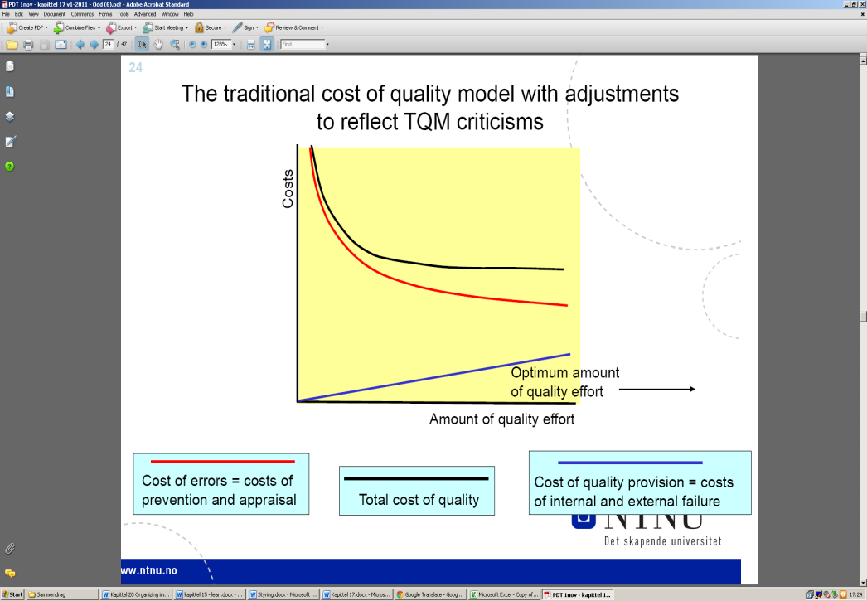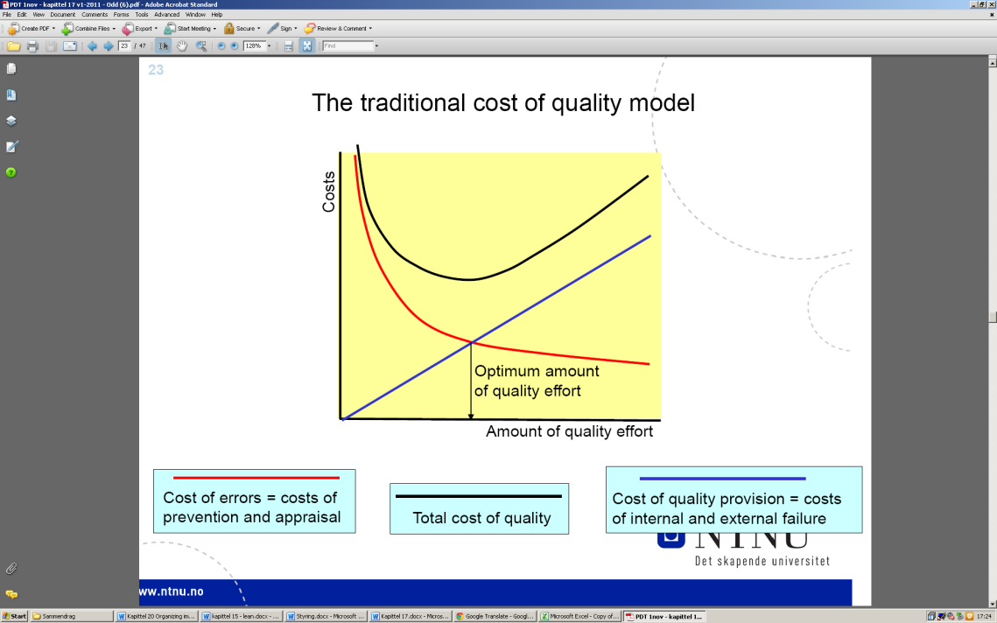

# Implementering av TQM

Faktorer som påvirker en eventuell suksess av prestasjonsforbedrings-programmer som TQM er

* Kvalitetsstrategi
* Støtte fra topp-ledelse
* Styringsgruppe
* Gruppebaserte forbedrelser
* Suksess annerkjennes
* Trening

Mønsteret til TQM-programmer som går tom på entusiasme

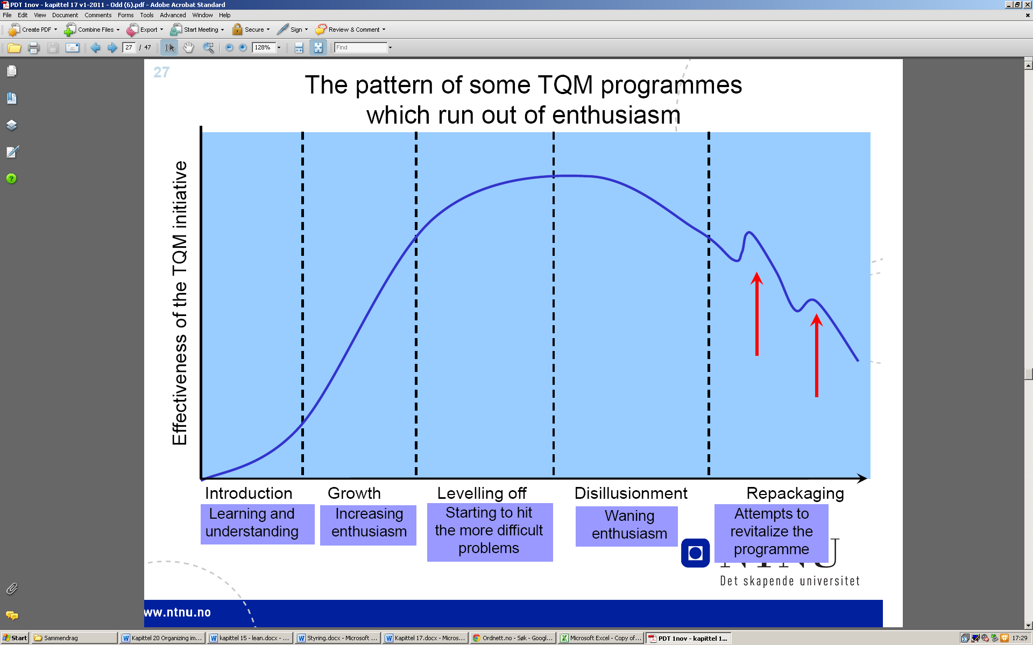

# ISO 9000 og ISO 1400

ISO 9000 og ISO 1400 er blant de mest kjente standardene noen sinne. Er implementert av 887 770 organisasjoner i 161 land. ISO 9000 har blitt en internasjonal referanse for kvalitetsstrings-krav. ISO 1400 er på god vei til å oppnå det samme, viss ikke mer, i å få organisasjoner til å møte miljøutfordringer. Registrering krever an tredje-parts vurdering av bedriftens kvalitetsstandarder og prosedyrer og regelmessige granskninger for å sikre seg om at systemet ikke forfaller. Hensikten var opprinnelig å gi en forsikring il kjøpere av produkter om at de har blitt produsert på en måte som møter kravene.

### ISO9000

Er et sett med verdensomspennende standarder som ligger til grunne for bedrifters kvalitetsstyringssystemer. Er basert på åtte kvalitetsstyringsprinsipper:

1. Kundefokus
2. Lederskap
3. Involvering av mennesker
4. Prosesstilnærming
5. Systemtilnærming til styring
6. Kontinuerlige forbedringer
7. Objektiv/saklig tilnærming til beslutningstaking
8. Gjensidig fordelaktige leverandørforhold

Disse prinsippene kan brukes som et rammeverk for å guide organisasjoner mot forbedrede prestasjoner.

* Kvalitetsstyring skal være kundefokusert
* Kvalitetsprestasjoner skal måles
* Kvalitetsstyring skal være forbedringsdrevet (kontinuerlige forbedringer)
* Forpliktelse fra toppledelse

ISO 9000 gir fordeler både for organisasjonen (gir guide for hvordan kontrollprosedyrer kan være) og for kundene. Kan også gi disiplin om å holde seg til fornuftige prosedyrer som leder til feilreduksjon, reduserte kundeklager og reduserte kvalitetskostnader, og kan identifisere eksisterende prosedyrer som ikke er nødvendige og kan elimineres. Videre vil det å få sertifikatet vise at bedriften tar kvalitet seriøst og har derfor en markedsføringsfordel.

# Statistisk prosesskontroll

Er en metodikk som bruker statistiske verktøy for å forutsi om en prosess er under kontroll. På denne måten ønsker en å kunne forutsi problemer og iverksette tiltak før prosessen produserer vrak/avvikende produkter.

## Hvordan kontrollere prosessen

**Statistisk prosesskontroll**En teknikk som måler prosesser når de produserer produkter og tjenester og forsøker å skille mellom normal eller naturlig variasjon i prestasjoner og uvanlige årsaker til variasjon

**Kontroll diagram**Diagrammer som bruker i statistisk prosesskontroll for å registrere prosessprestasjoner

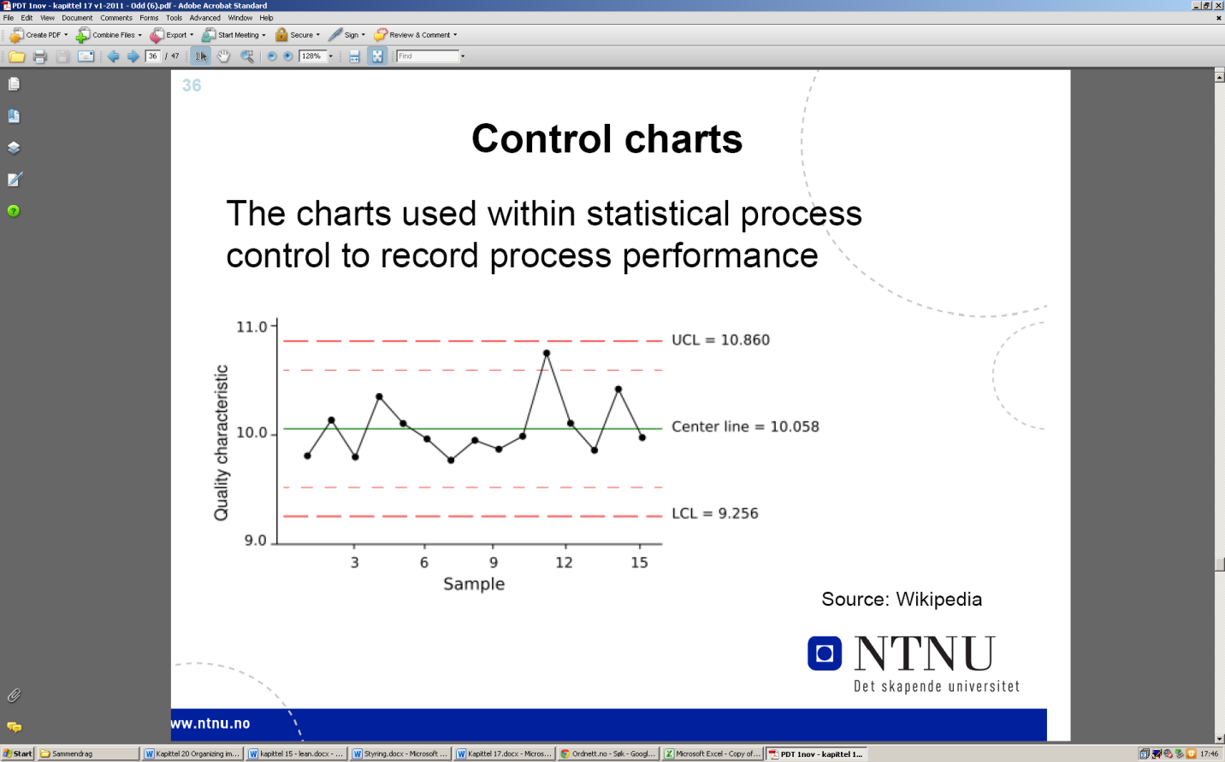

**Acceptance sampling**En teknikk for kvalitets prøvetaking som brukes for å avgjøre om man skal akseptere hele batcher av produkter på basis av en stikkprøve. Det er basert på operasjonens vilje til å risikere og avvise en god batch og akseptere en dårlig batch.

### Årsakskategorier

Variasjon i prosessresultater kan kategoriseres i hovedgruppene:

* Variasjon på grunn av fellesårsaker – tilfeldig variasjon: den samlede effekten av et stort antall årsaker som er iboende i prosessen eller i dens nærmiljø. Denne variasjonen er kronisk
* Variasjon på grunn av spesielle årsaker – systematisk variasjon: effekten av som regel en bestemt årsak som ikke er iboende i prosessen eller i dens nærmiljø. Denne variasjonen opptrer sporadisk.

### I og ute av kontroll og prosessens stemme

Dersom en prosess utsettes for slike spesielle årsaker sier vi at den er ute av (statistisk) kontroll. En prosess er i (eller under) kontroll når den bare viser tilfeldige variasjoner. Dette betyr ikke nødvendigvis at den fremstiller bare gode enheter, men at variasjonsområdets størrelse er forutsigbart og konstant og at middelverdien ligger fast.

Studerer vi mønsteret av prosessresultater grafisk etter observasjonstidspunkt lytter vi til prosessens stemme. Stemmen til en prosess kan fortelle oss om at den sannsynligvis er ute av kontroll – dvs viser variasjoner som har en eller flere spesielle årsaker – på forskjellige måter.

# Standardavvik

# 

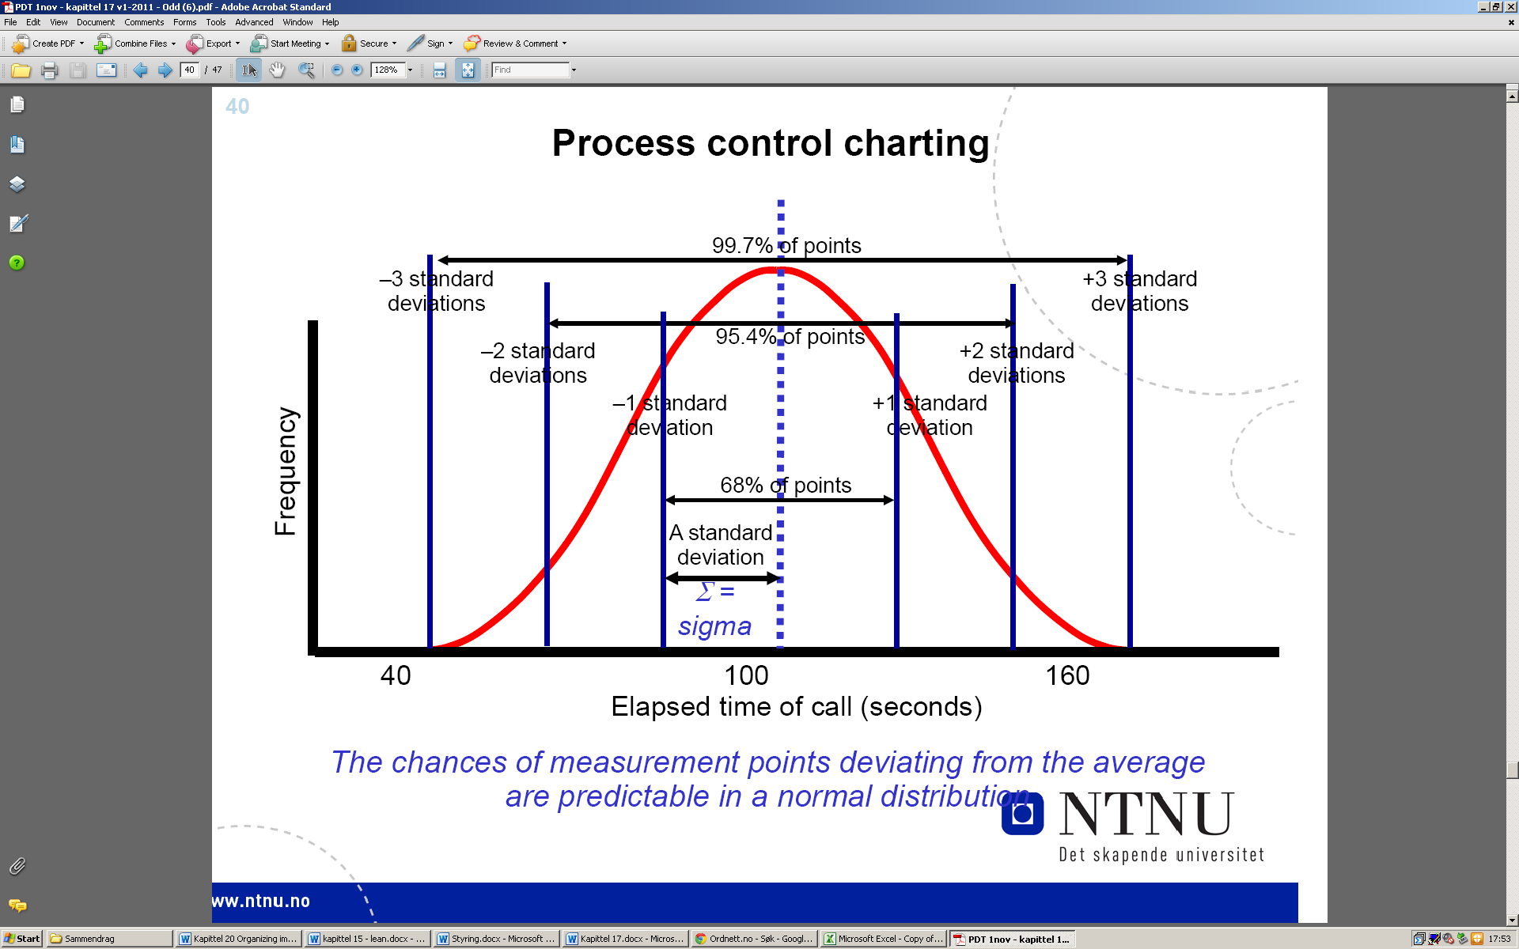

Vil du

* Forstå og styre en prosess dvs. finne ut om den gir forutsigbare resultater eller ikke …
* Bestemme dens karakteristiske og kroniske dvs dens naturlige (normale) utfallsområde (variasjonsområde)…
* Kontrollere at den forløper normalt – dvs ikke er utsatt for noen spesielle og sporadiske variasjonsårsaker…
* Identifisere og fjerne eventuelle spesielle (unormale) variasjonsårsaker for den…

…må du kunne bruke de riktige statistiske verktøyene.

### Process control charting

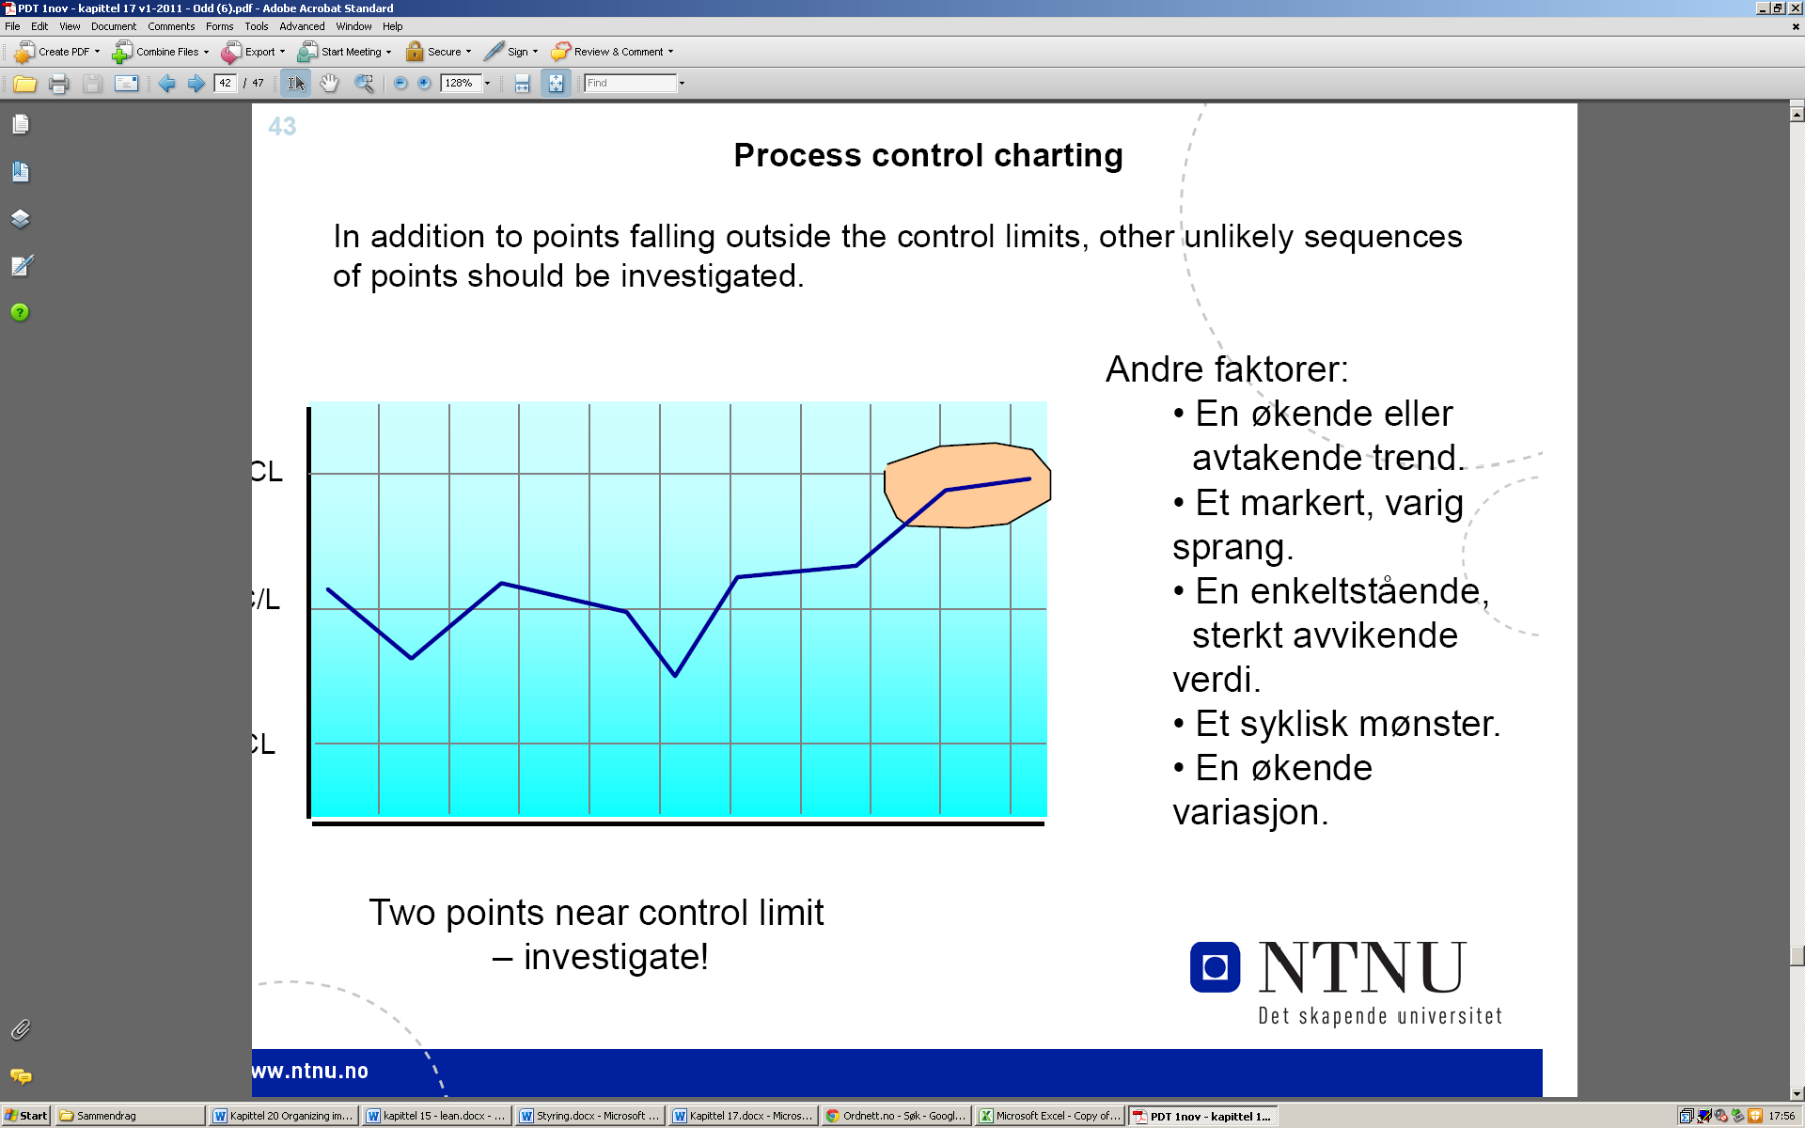

### Prosesskapabilitet

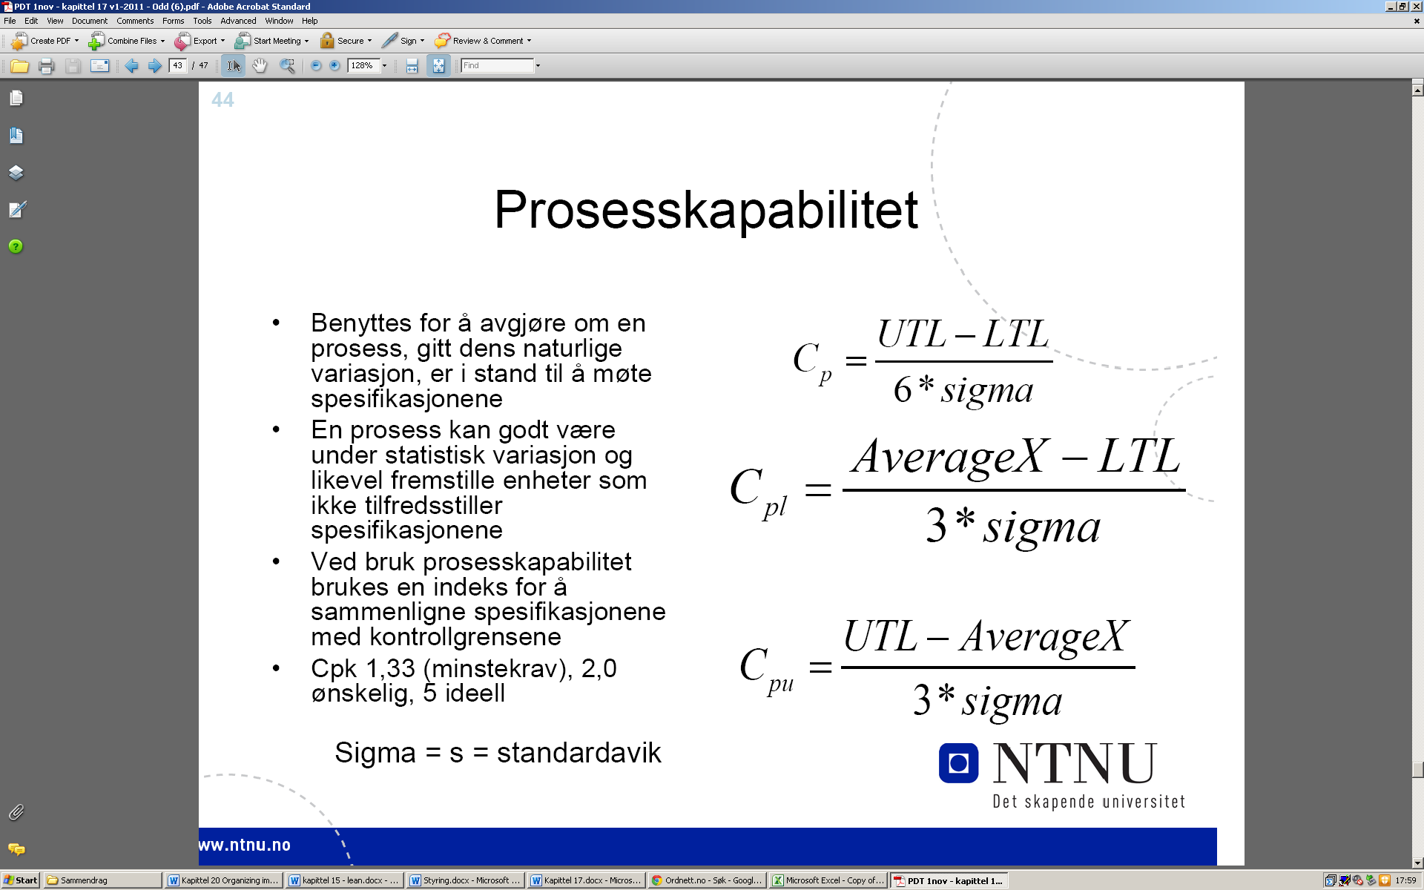Benyttes for å avgjøre om en prosess, gitt dens naturlige variasjon, er i stand til å møte spesifikasjonene. En prosess kan godt være under statistisk variasjon og likevel fremstille enheter som ikke tilfredsstiller spesifikasjonene. Ved bruk av prosesskapabilitet brukes en indeks for å sammenligne spesifikasjonene med kontrollgrense.

Cpk 1,33 (minstekrav), 2,0 (ønskelig), 5 (ideell).

# Mottakskontroll

Prinsipielt to måter:

* Ved en 100% - kontroll hvor hver eneste del kontrolleres (ikke lean)
* Ved en stikkprøvekontroll, der man basert på kontroll av et lite utvalg avgjør om et parti inneholder tilstrekkelig kvalitet eller ikke

